**MicroImageAnalyzer**

**使用手順書（マニュアル）**

目次

1. 概要 3

1.1 MicroImageAnalyzer について 3

2. 基本操作説明 4

2.1 新規作成 4

2.2 スライスの選択 6

2.3 解析エリアの選択 7

2.4 解析処理 9

3. その他操作説明 11

3.1 プロジェクトを開く 11

3.2 プロジェクト設定の変更 12

3.3 プロジェクトの保存 13

3.4 終了 13

# 概要

## MicroImageAnalyzer について

MicroImageAnalyzer では、16bitグレースケールTiff画像を読み取り、各フレームのスポット数、Integrated Densityの解析を行います。

解析した値は、グラフ、CSVに出力します。

# 基本操作説明

## 新規作成

上側に並ぶメニューから「プロジェクト(P)」－「新規作成(N)」をクリックするとこの画面になります。[キャンセル]ボタンを押すと元の画面に戻ります。

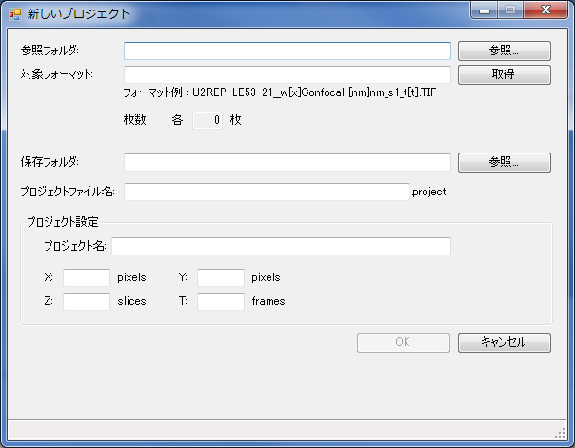

参照フォルダ

参照するフォルダを選択します。

[参照]ボタンを押すとフォルダを選択するウィンドウが開きます。

対象フォーマット

参照フォルダで選択したフォルダから、対象のファイルを抽出するためのフォーマットを入力します。

[取得]ボタンを押すと、入力したフォーマットのファイルを取得します。

例:以下のように入力します。

「U2REP-LE53-21__w[x]Confocal [nm]nm_s1_t[t].TIF」

保存フォルダ

プロジェクトの保存先フォルダを選択します。

[参照]ボタンを押すとフォルダを選択するウィンドウが開きます。

プロジェクトファイル名

.project ファイル名を入力します。

※[取得]ボタンを押下時に、デフォルトで自動入力されます。

プロジェクト設定　※[取得]ボタンを押下時に、デフォルトで自動入力されます。

プロジェクト名

プロジェクト名を入力します。

X

画像ファイルの横幅を入力します。

Y

画像ファイルの縦幅を入力します。

Z

スライス数を入力します。

T

フレーム数を入力します。

## スライスの選択

右側の[Slice]タブを押すとこの画面になります。

この画面では、各セルをクリックして解析するスライスを選択します。

※プロジェクトの新規作成時にデフォルトで設定されます。

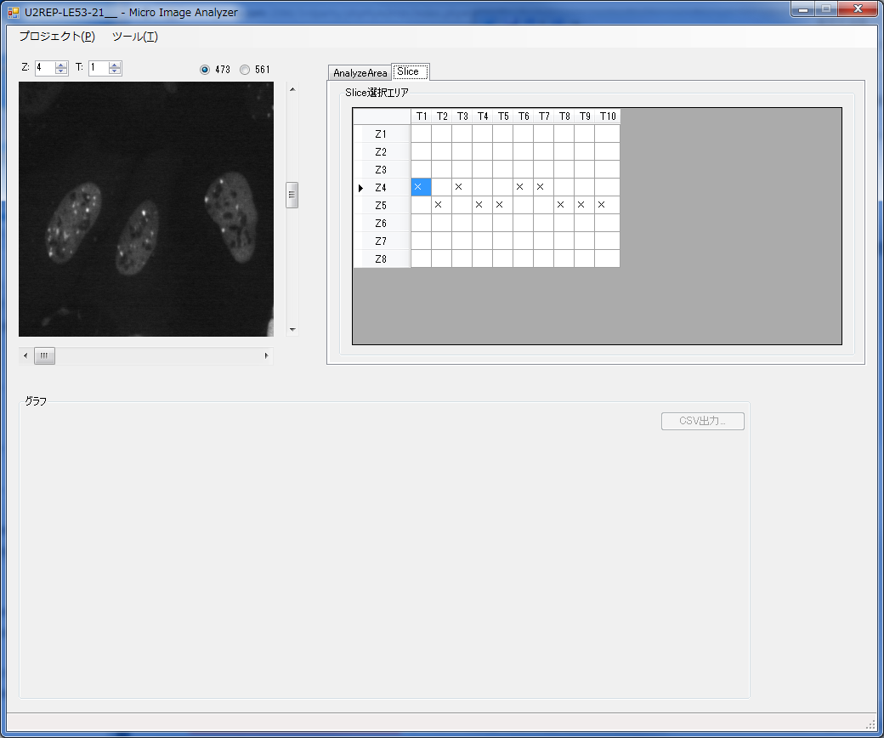

## 解析エリアの選択

右側の[AnalyzeArea]タブを押し、[追加]ボタンを押すとこの画面になります。

この画面では、解析するエリアと閾値を設定します。

左側画像の任意の位置をクリックすることで、エリアを選択します。

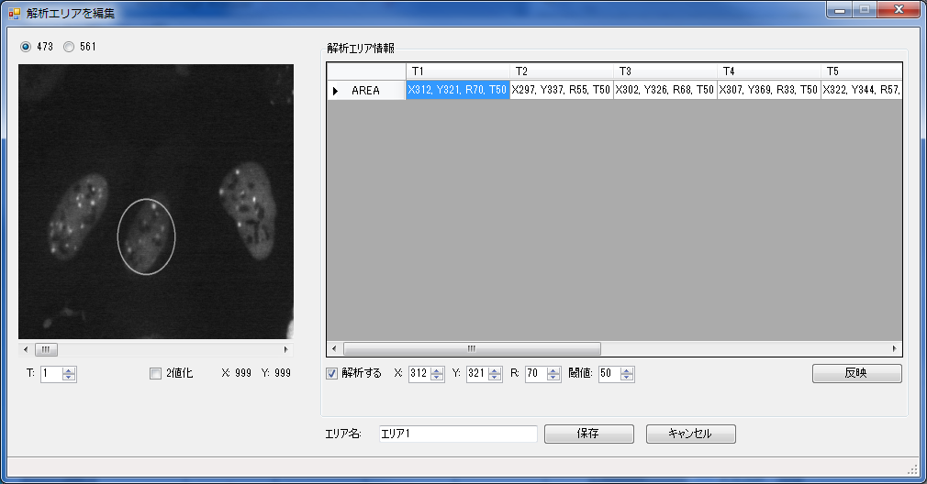

解析する(チェックボックス)

チェック時…解析エリアを選択できます。

非チェック時…解析エリアを選択できません。

X

解析エリア中心の横座標位置を設定します。

Y

解析エリア中心の縦座標位置を設定します。

R

解析エリアの半径を設定します。

閾値

エリアを自動選択時([反映]ボタン押下時)に使用する閾値を設定します。

反映

[反映]ボタンを押すと、自動で全てのエリアが選択されます。

※画像サイズによって、処理に時間がかかることがあります。

2値化

チェック時…画像を2値化して表示します。

非チェック時…通常の画像を表示します。

エリア名

任意のエリア名を入力します。

追加

[追加]ボタンを押すと、解析エリアを追加してこの画面を閉じます。

キャンセル

[キャンセル]ボタンを押すと、この画面を閉じます。

## 解析処理

[AnalyzeArea]タブで[解析]ボタンを押すとこの画面が表示されます。

各フレームの、スポット数、Integrated Density を数値化し、グラフに表示します。

※画像サイズによって、処理に時間がかかります。

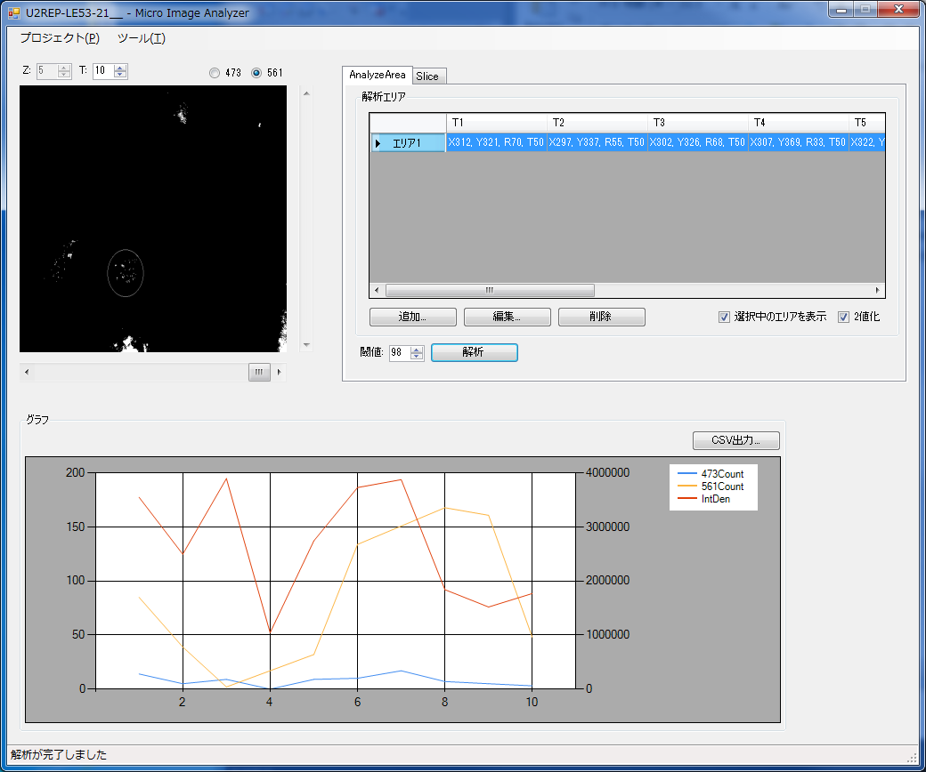

追加

[追加]ボタンを押すと、解析エリアの追加画面を開きます。

編集

[編集]ボタンを押すと、現在選択されている解析エリアの編集画面を開きます。

削除

[削除]ボタンを押すと、現在選択されている解析エリアを削除します。

選択中のエリアを表示

チェック時…選択中のエリアを表示します

非チェック時…選択中のエリアを表示しません。

2値化

チェック時…画像を2値化して表示します。

非チェック時…通常の画像を表示します。

閾値

解析時に使用する閾値を設定します。

解析

[解析]ボタンを押すと、選択されている解析エリアを解析します。

グラフ

473Count

473画像のスポット数を表示します。

561Count

561画像のスポット数を表示します。

IntDen

473画像のIntegrated Densityを表示します。

CSV出力

[CSV出力]ボタンを押すと、解析した内容をCSVに出力することができます。

# その他操作説明

## プロジェクトを開く

保存しておいたプロジェクトを読込みます。

上側に並ぶメニューから「プロジェクト(P)」－「開く(O)」をクリックして、プロジェクトを選択します。

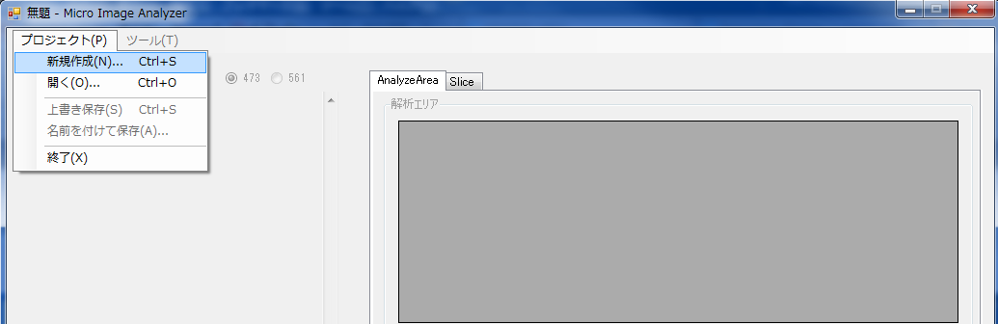

## プロジェクト設定の変更

上側に並ぶメニューから「ツール(T)」－「プロジェクト設定(C)」をクリックするとこの画面になります。

この画面では、プロジェクトの設定を変更します。

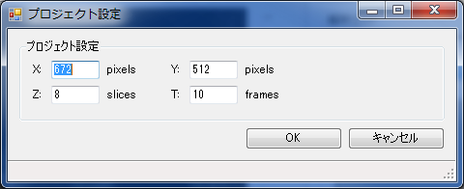

X

画像ファイルの横幅を入力します。

Y

画像ファイルの縦幅を入力します。

Z

スライス数を入力します。

T

フレーム数を入力します。

OK

[OK]ボタンを押すと、入力した内容で保存されます。

キャンセル

[キャンセル]ボタンを押すと、この画面を閉じます。

## プロジェクトの保存

上書き保存

上側に並ぶメニューから「プロジェクト(P)」－「上書き保存(S)」をクリックして、プロジェクトを上書き保存します。

名前を付けて保存

上側に並ぶメニューから「プロジェクト(P)」－「名前を付けて保存(A)」をクリックして、名前を付けて保存します。

## 終了

上側に並ぶメニューから「プロジェクト(P)」－「終了(X)」をクリックして、終了します。